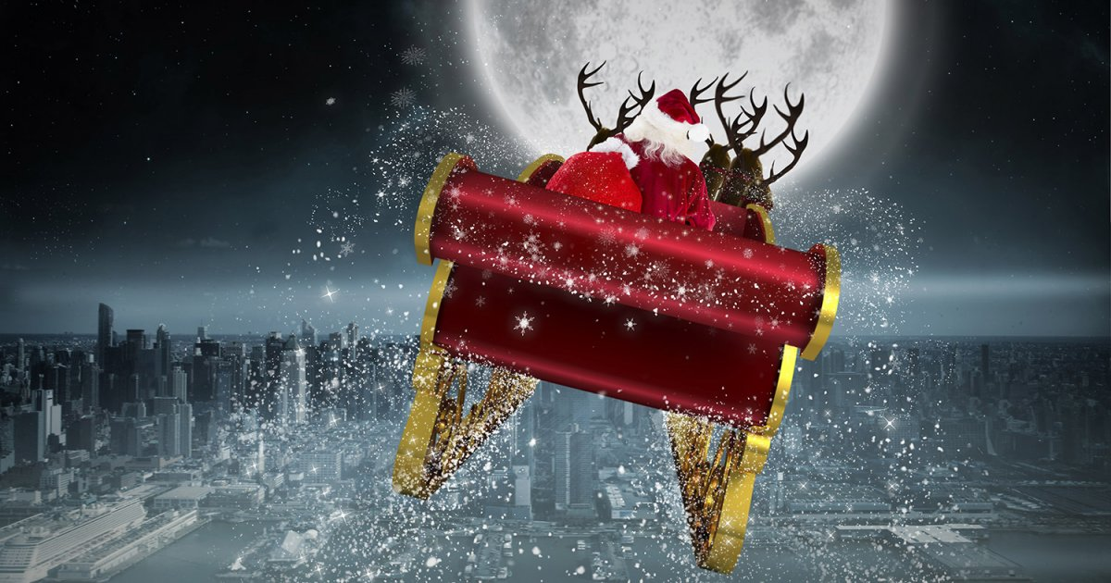
Du mardi 30 novembre au vendredi 10 décembre au C.D.I.

Concours photos
« Esprit de Noël »

- Vous réalisez la photographie de votre choix qui rappelle les fêtes de Noël (photos devant le sapin, de décorations, etc.).
Photographie en couleur ou en noir et blanc.
Attention : interdit d’en prendre une sur Internet !!
- Elle doit être de format A4
- Vous avez jusqu'au mercredi 8 décembre 2021 pour apporter vos photos au CDI ou vous pouvez les imprimer gratuitement.
- Les œuvres seront ensuite affichées au CDI jusqu’au Vendredi 17 décembre où les élèves et professeurs du collège pourront se rendre pour voter pour la plus belle photo.
L’auteur de la plus belle photo sera ensuite récompensé
A vos flashs !!!

